PROPOSIÇÕES 02 – Presidente João Pedro Pazuch
INDICAÇÃO – 027/2021

Senhores Vereadores:

Indico ao Excelentíssimo Senhor Prefeito Municipal em conjunto com a Secretaria Municipal de Obras, nos termos regimentais e ouvido o plenário, que seja feita a limpeza e roçada do trecho abaixo demonstrado entre a estrada Otto Jasper e a estrada José Sabino de Azevedo.
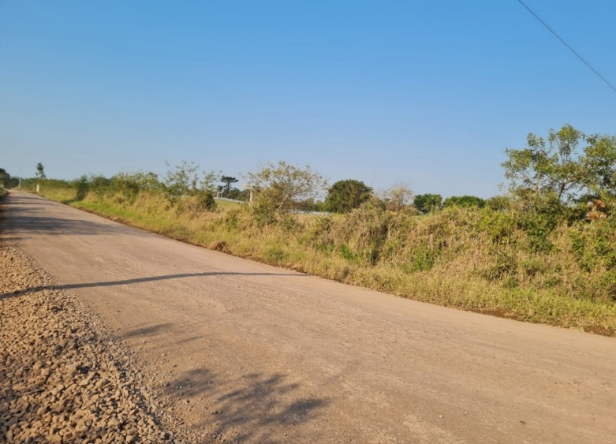
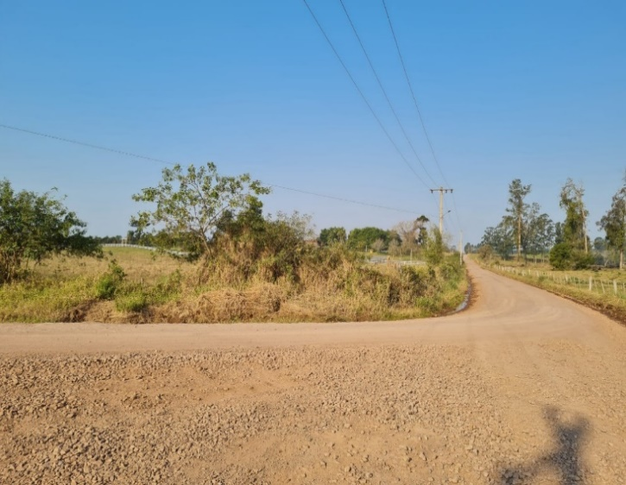

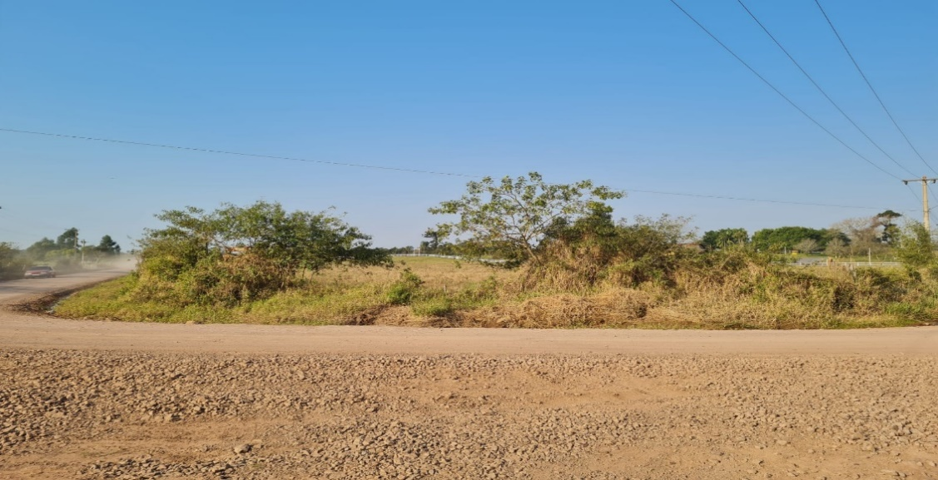

MENSAGEM JUSTIFICATIVA:

Senhores Vereadores:

A presente indicação tem como objetivo trazer a proteção para os pedestres e motoristas que transitam pelo local, hoje a vegetação está bastante alta e prejudica a visão, junto a isso tem o fato de ser uma curva o que gera mais perigo ainda. Assim, solicito a limpeza e roçada do local tendo em vista que o proprietário da mesma não faz.

Atenciosamente,

Bom Retiro do Sul, 24 de agosto de 2021.
